华侨大学09-10学年第二学期期末考试
《过程控制工程》试卷（A） 答案

一、简答题30%（每题5分）
1.答：常用的评价控制系统动态性能的单项性能指标有：超调量、调节时间、衰减比、残余偏差。误差积分指标有：误差绝对值积分、误差绝对值与时间积分、误差平方值积分、误差平方与时间积分。控制系统动态性能的单项性能指标能直观、清晰地表示系统的快、准、稳等方面的变化。误差积分指标对误差与时间能有较的进行控制，且便于利用计算机进行控制。
2.答：（1）比例环节P可以快速消除误差，增加适当的积分作用可以消除余差，积分调节的一个特点是无差调节，另一个是I调节的稳定作用比P调节差，所以加入积分作用系统的稳定性会变差，最大动态偏差会增大。加入适当的微分作用可以改善被调量的振荡，提高控制系统稳定性的作用，所以加入微分作用后会减小超调量，提高系统稳定性，但没办法消除残差。PI调节引入积分动作可以消除系统残差但却降低原有系统的稳定性。
3.答：
（1）改善了被控过程的动态特性
（2）大大增强了对二次扰动的克服能力
（3）对一次扰动也有较好的克服 能力。
4. 答：（1）先求出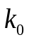,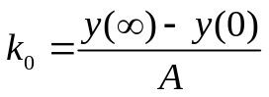
（2）把阶跃响应曲线无因次化，即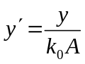
（3）在无因次化曲线上作出斜率最大的对应的点交于时间轴于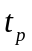点交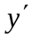轴于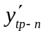点
（4）查表找出对应的n值，并由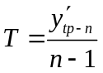，求出T。
5.答：基本模糊控制器由模糊化，模糊推理，解模糊组成。模糊化是将精确值转化为模糊论域下的模糊集合，作为下一步模糊推理的输入。模糊推理是根据工人及专家的经验模仿人的思维方式实行一种模糊算法是整个模糊控制的核心，解模糊是输出模糊集合转化为精确的控制量。
6．答：反馈控制有以下特点：（1）反馈控制的本质是“基于偏差不消除偏差”（2）无论扰动发生在哪里总要等到偏差出现才控制是一种不及时的控制（3）引起被控量发生偏差的一切扰动均可采用反馈控制来克服。
前馈控制的特点是：（1）前馈控制是“基于扰动来消除扰动对被控量的影响”（2）扰动发生后，前馈控制器及时动作（3）只对一部分扰动进行前馈控制，具有局限性（4）前馈控制器的控制规律，取决于被控对象的特性。
采用前馈-反馈复合控制系统可以改善系统的控制品质，因为这种复合控制系统将前馈、反馈两者结合起来，既发挥了前馈作用可以及时克服主要扰动对被控量影响的优点，又保持了反馈控制能克服多个扰动影响的特点。
二、解：
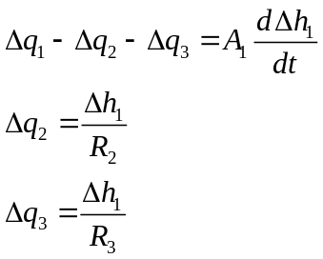
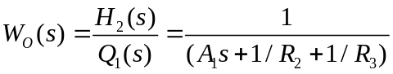
三、解：设采用稳定边办界法调到系统振荡时的比例系数记为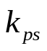，振荡周期记为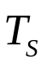
根据振幅与相角的等幅振荡条件式为
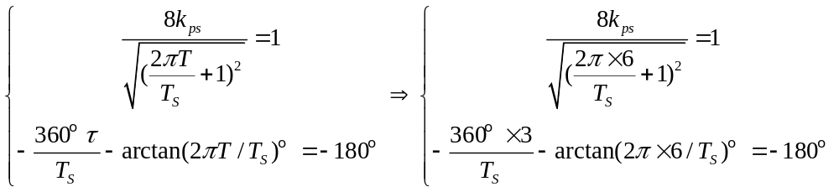
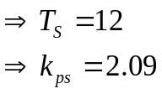
采用PI控制时：
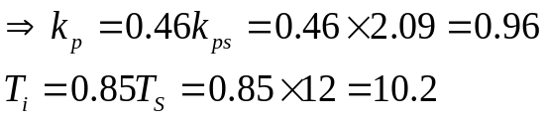

四、解
(1) 系统控制结构图如下

- 气开
- 主、副控制器均为反作用方式。

五、解：（1）试计分程控制系统（在图中画出连线框图）。如下

（2）阀1，2均为气开形式，分程如下：

（3）调节器为正作用。
六、解：
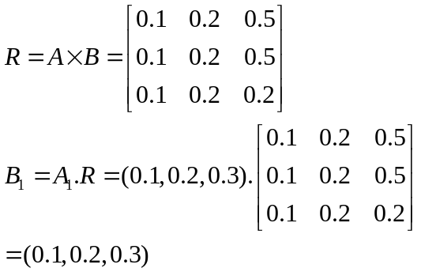

七、解：
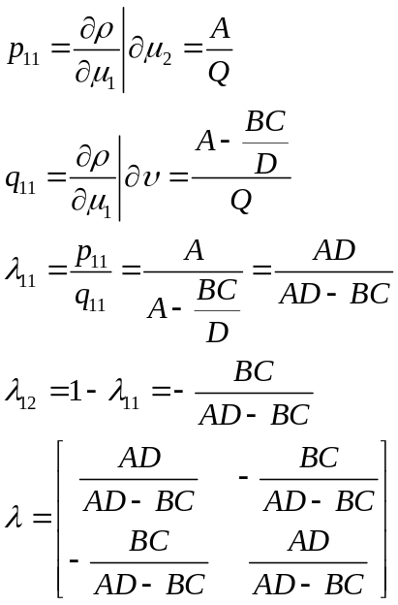
当A=B=C=0.5 D=1时
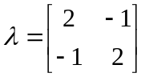
因为>1.5 且出现-1所以，系统需要解耦。

